CE2
Nom : ......................... Prénom : ................... Date : ........................
ORTHOGRAPHE accords n°2 : masculin, féminin, singulier, pluriel

Compétences | Score
Raisonner pour résoudre des problèmes d’accords (masculin et féminin, singulier et pluriel) | /10

Transforme les phrases pour qu’elles correspondent exactement au dessin et écris-les :
/10

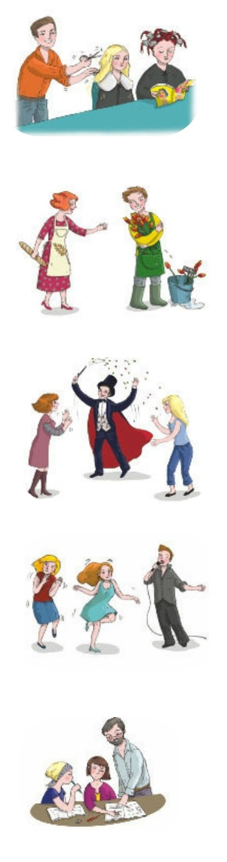 | - La coiffeuse pressée s’occupe de deux clients à la fois !  Le ........................... pressé .............................  ...............................................................................  - Le boulanger discute avec la fleuriste.  La .....................................................................  ...............................................................................  - Les deux spectateurs admirent la célèbre magicienne.  Les ....................................................................  ...............................................................................  - Les danseurs accompagnent la chanteuse.  Les ....................................................................  ...............................................................................  - La maîtresse s’occupe des nouveaux élèves.  Le ....................................................................  nouvelles ............................................................

